# Моделирование полосового фильтра в пакете автоматизированного проектирования Advanced Design System

Выполнила: Величкина А. С.

Цель: проектирование полосового фильтра на заданной полосе частот и изучение прикладных пакетов автоматизированного проектирования.

В ходе выполнения работы был смоделирован фильтр Чебышева 7 порядка на идеальных элементах. Проектирование проводилось с полосой пропускания от 1 ГГц до 2 ГГц.

При моделировании были учтены паразитные параметры идеальных элементов, такие как сопротивления индуктивностей и аналогичные. В результате была получена схема, показанная на рис. 1.

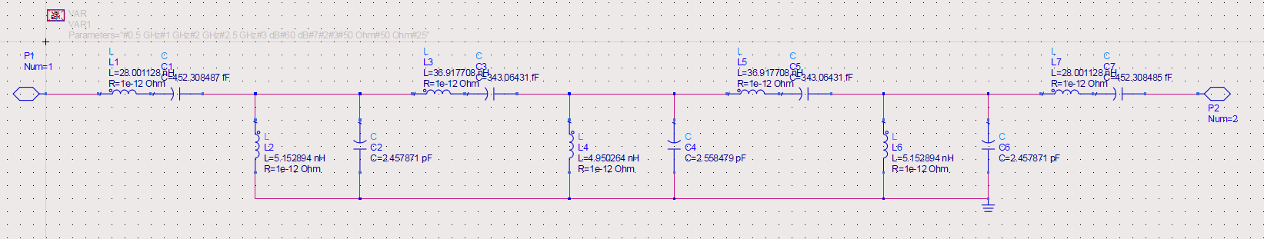

Рис. 1. Схема фильтра Чебышева.

Моделирование проводилось в диапазоне частот от 0 ГГц до 3 ГГц с шагом в 50 МГц. Были промоделированы параметры S21 и S11, влияние на фазы и амплитуды. Результаты моделирования приведены на рис. 2.

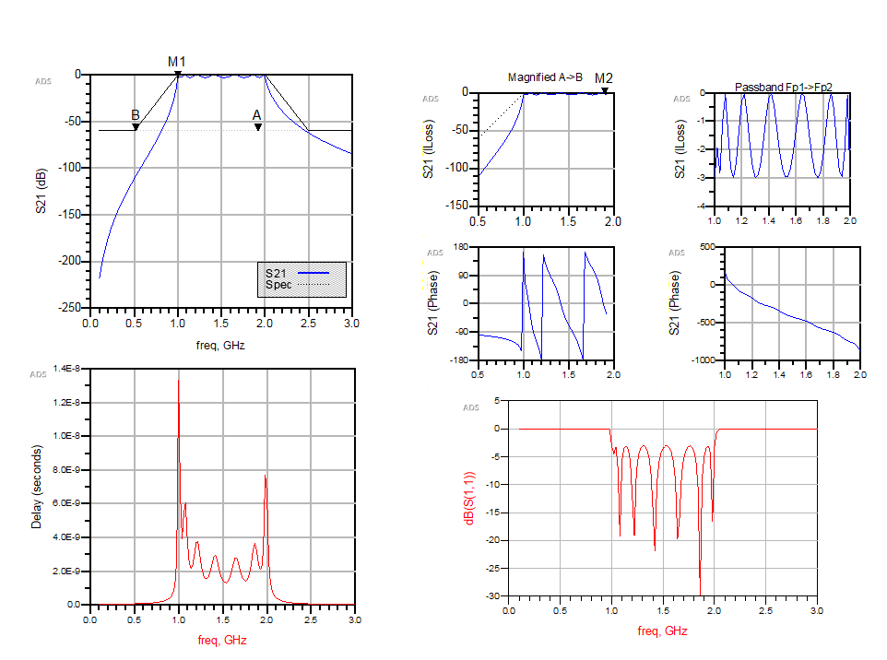

Рис. 2. Результаты моделирования в пакете ADS.

Таким образом, удалось добиться достаточно хорошего S21 в области полосы пропускания и низких коэффициентов отражения от входа.